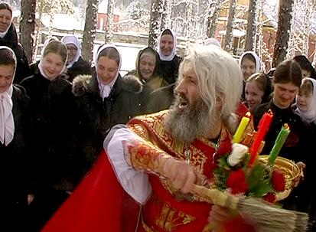
13. Мнение
иеромонаха Сергия (Романова)

Этот скромный труженик Церкви,
ещё молодой по возрасту,
Божиим Промыслом
и собственной ревностью о Бозе
за относительно короткий срок
сумел построить
в Екатеринбургской епархии
три крупных монастыря:
в Алапаевске, Ганиной Яме
и Среднеуральске

«О Святейшем молюсь с любовью»
- Батюшка, хотелось бы написать статью, в которой можно было дать взвешенную, сбалансированную оценку деятельности Патриарха Алексия II в последние годы. Такое ощущение, батюшка, что он очень одинокий.
- У меня тоже такое ощущение. Он действительно одинокий. И очень добрый. Это - Старец, у него самодвижная Иисусова молитва… Надо его поддержать и пожалеть за его труды.. О Святейшем я всегда говорю только хорошее, он мне очень много добрых дел сделал. Для меня он как дед родной: добрый и радушный. Многая-многая ему Лета, Серёжа!
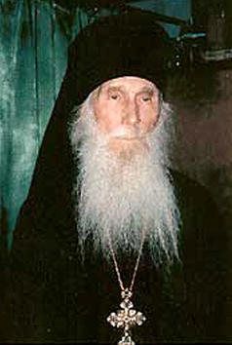
Сейчас у России – два крыла: Старец (схиархимандрит Кирилл (Павлов) и Святейший. Причём, отец Кирилл – духовник Патриарха. А тем, кто его, Патриарха, воспринимает «по-разному», я хочу сказать - надо молиться… молиться. Ведь когда Патриарху не так давно было очень плохо, когда он фактически умирал (знаю это от сестёр из Переделкино, они звонили мне – просили помолиться), то батюшка Кирилл (Павлов) тогда со своего болезненного одра даже привстал, воздел руки и громко-громко возопил: «Отец родной! На кого ты нас покидаешь!!!» Представляешь?!
У меня есть духовник - отец Кирилл (фото слева), есть схиархимандрит Пантелеимон. Эти старцы говорят иногда про современную жизнь что мол, что-то надо делать, но никогда не осуждали… Я не слышал ни от одного из старцев хотя бы одного слова в осуждение Святейшего!

- Сейчас в воздухе витают мысли о насущной необходимости Поместного Собора РПЦ МП. Указывается на то, что епископат изменил Устав РПЦ и по сути отменил Поместный Собор, оставив ему лишь одну функцию – выборы нового Патриарха. А нужно, чтобы он собирался с определённой периодичностью, например, раз в пять лет. А поскольку это в обозримом будущем не предвидится, то усиливается желание созвать некий свой Поместный собор, «с низов». Что Вы на это можете сказать?
- Нет, я так не понимаю. Допустим, будет Собор, но кто его благословлять будет? Сейчас много говорят о соборах, но как это будет выглядеть? Лучше помолиться, ведь вопрос серьёзный. Собор нужен, но надо помолиться Богу. И Собор обязательно будет, я даже не сомневаюсь. Как он пройдёт, какие вопросы будут на Соборе решаться – как Бог даст. Но я хочу сказать, что надо делать всё по послушанию и смирению, смиренно. А всё, что будет – обязательно будет, когда мы к этому станем готовы.
А чем плох Святейший, когда он в 1993 – 1998 г.г. призывал к Покаянию?! Надо молиться, чтобы следующий, 2008 год нам что-то дал хорошее.
Я - человек маленький, наверх не иду. У меня есть родные и я о них молюсь - о Святейшем, о батюшке Кирилле (Павлове), о владыке нашем – архиепископе Викентии, люблю также батюшку Рафаила (Берестова) – мы с ним, кстати, у старца Кирилла недавно были вместе и он очень тепло благословил отца Рафаила.
Так что, о Святейшем молюсь с любовью и вас всех призываю к этому же.
Слава Богу за всё! 10 ноября 2007г. (по телефону)

